冠县华润特种轴承有限公司
债权处置推介信息
企业简介：冠县华润特种轴承有限公司成立于2008年4月28日，位于冠县冠临路168号，该公司主要从事冲压轴承、非标轴承、滚筒专用轴承、脚轮轴承、推力球轴承、内六角轴承、圆锥滚子轴承、外球面角接触等轴承产品生产、销售及出口。
债权简介：截止2016年8月26日，借款人冠县华润特种轴承有限公司贷款本金1500万元，欠息83.85万元，贷款方式为抵押。
抵质押物情况：抵押物为房地产，权属人山东正昊机械设备制造有限公司，该抵押物位于冠县东环路东侧，梁堂乡杨寺地村，取得方式为出让，面积为46051平方米，为政府土地级别定级外，临近四级用地范围线；工业用房11618.31平方米，房产为钢结构。
法律现状：执行中。
联系人：聊城工行：吴经理，联系电话：0635-8901779，手机：18653611228
现场图片：
企业正门
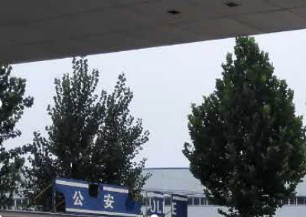
办公楼
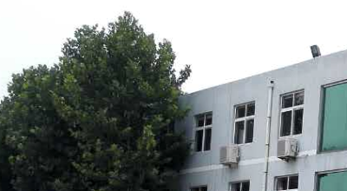
抵押物全景
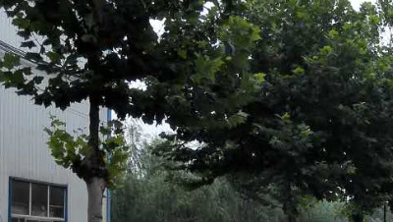
厂房
